МИНИСТЕРСТВО НАУКИ И ВЫСШЕГО ОБРАЗОВАНИЯ
РОССИЙСКОЙ ФЕДЕРАЦИИ

НОВОСИБИРСКИЙ ГОСУДАРСТВЕННЫЙ
АРХИТЕКТУРНО-СТРОИТЕЛЬНЫЙ УНИВЕРСИТЕТ
(СИБСТРИН)

Кафедра управления,
социологии и экономики

УПРАВЛЕНИЕ ПРОЕКТАМИ

Методические указания
по выполнению курсового проекта
по дисциплине «Управление проектами»
для студентов, обучающихся по направлению подготовки 38.03.10 «Жилищное хозяйство и коммунальная
инфраструктура» всех форм обучения

НОВОСИБИРСК 2019
Методические указания разработаны
канд. экон. наук, доцентом Ю.Б. Коложвари,
канд. экон. наук, доцентом А.А. Шерстяковым.

Утверждены учебно-методической комиссией
факультета инженерных и информационных технологий
11 февраля 2019 г.

© Новосибирский государственный архитектурно-строительный университет (Сибстрин), 2019

Общая часть
Курсовой проект по дисциплине «Управление проектами» выполняется в 7 семестре бакалавриата по направлению 38.03.10 «Жилищное хозяйство и коммунальная инфраструктура».
Цель курсового проекта – провести комплексный анализ проекта, оценить возможность его реализации, потенциальные эффекты и риски.
Курсовой проект направлен на формирование компетенций:
- ПК-3 способностью проводить оценку инвестиционных проектов при различных условиях инвестирования и финансирования и разрабатывать мероприятия повышения инвестиционной привлекательности жилищного и коммунального хозяйства;
- ПК-4 способностью к планированию производственно-хозяйственной деятельности предприятия и организаций сферы жилищного и коммунального хозяйства в зависимости от изменения конъюнктуры рынка и спроса потребителей, в том числе с учетом социальной политики государства.
Курсовой проект состоит из теоретической и практической части.
Теоретическая часть выполняется на одну из следующих тем:
1. Бюджетная эффективность и социальные результаты реализации проекта
2. Стратегические аспекты проектного анализа
3. Технические аспекты проектного планирования.
4. Экономические аспекты проектного планирования.
5. Финансовые аспекты проектного планирования.
6. Экологические аспекты проектного планирования.
7. Социальные аспекты проектного планирования.
8. Институциональный анализ проекта.
9. Анализ коммерческой эффективности проекта.
10. Анализ рисков проекта
Вариант теоретической части курсового проекта выбирается по последней цифре зачетной книжки (варианту 10 соответствует цифра 0).
Практическая часть курсового проекта выполняется на одну из следующих рекомендуемых тем:
1. Проект капитального ремонта многоквартирного дома
2. Проект реконструкции многоквартирного жилого дома с надстройкой, увеличением количества квартир
3. Проект благоустройства придомовой территории комплекса многоквартирных домов
4. Проект ремонта (реконструкции) подсобных помещений (или подвалов, чердаков) многоквартирного жилого дома для сдачи в аренду
5. Проект реконструкции многоквартирного жилого дома с пристройкой помещений коммерческого назначения
6. Проект коммерческого развития придомовой территории комплекса многоквартирных домов
7. Проект развития управляющей организации (расширение объемов и ассортимента платных услуг)
8. Проект внедрения технологий энергосбережения в много-квартирном жилом доме
9. Проект реновации ветхого и аварийного жилья на примере жилого комплекса
10. Проект развития инфраструктуры жилого комплекса
Тема практической части курсового проекта выбирается студентом самостоятельно и согласуется с руководителем. Практическая часть проекта может основываться на информации, собранной студентом во время производственной практики 3 курса. Студент может предложить собственную тему практической части, при условии согласования темы проекта с руководителем.

Содержание курсового проекта
Титульный лист
Оглавление
Введение
1. Теоретическая часть (название в соответствие с темой).
2. Практическая часть (название в соответствие с темой)
2.1 Общая характеристика проекта
2.2 Институциональный анализ проекта
2.3 Технический анализ проекта
2.4 Коммерческий анализ проекта (для коммерческих проектов)
2.5. Структурная декомпозиция работ и календарный график
2.6 Организационная структура проекта
2.7 Анализ рисков проекта
Заключение
Литература
Приложения

Во введении курсового проекта необходимо отметить актуальность темы. Определить роль, задачи, содержание проектного анализа, цель и задачи выполнения проекта. Выделить объект и субъект исследования.
В заключении приводятся основные выводы по теоретической части проекта и результаты разработки практической части с обоснованием рекомендации по реализации проекта, либо отказа от его реализации.
Содержание основных разделов соответствует нижеприведенным методическим указаниям.

МЕТОДИЧЕСКИЕ УКАЗАНИЯ

1. ТЕОРЕТИЧЕСКАЯ ЧАСТЬ
В теоретической части курсового проекта следует раскрыть теоретический вопрос по варианту, используя различные источники информации – нормативную литературу, статьи в научных и практических журналах, практические справочники и руководства. Теоретическая часть должна включать определения основных понятий и терминов по тематике рассматриваемого вопроса, различные типологии и классификации в предметной области, обзор методик решения типовых задач проектного анализа по теме теоретического вопроса. Объем теоретической части от 10 до 15 страниц, для ее написания должно быть привлечено не менее 15 источников литературы. Теоретическую часть рекомендуется разбить на 3-4 подраздела, названия подразделов студент формулирует самостоятельно.

2. ПРАКТИЧЕСКАЯ ЧАСТЬ

2.1 Общая характеристика проекта

Необходимо дать развернутую характеристику разрабатываемого проекта. Основные характеристики проекта описываемые в данном разделе включают следующие:
Цели заказчика проекта отражают способность достичь стратегическую цель предприятия, соответствующую данному проекту.
Цели проекта (Project Objectives) – желаемый результат, достигаемый в итоге успешного осуществления проекта в заданных условиях.
Критерии успеха и неудачи проекта (Project Success and Failure Criteria) – совокупность показателей, которые дают воз- можность судить об успешности выполнения проекта.
Участники проекта (Project Stakeholders) – физические лица и организации, которые непосредственно вовлечены в проект или чьи интересы могут быть затронуты при его осуществлении.
Стратегия проекта (Project Strategy) определяет направления и основные принципы осуществления проекта, способы согласования интересов и разрешения конфликтов, альтернативные варианты проекта.

2.2 Институциональный анализ проекта

Институциональный анализ проводится с целью оценить влияние на проект совокупности внутренних и внешних факто- ров, сопровождающих проект (анализ внешней и внутренней среды проекта).
Институт кредитов, ссуд, лизинга. Оптимизирует товарно-денежные потоки. Позволяет осваивать новые технологии, пополнять оборотные средства, повышать доходность собственного капитала (эффект финансового рычага).
Институт государственного контроля и регулирования. Выполняет стимулирующую, регулирующую и контролирующую функции для субъектов рынка.
Институты рынка: аудит, биржи, реклама, банки. Обеспечивают деятельность корпорации, отражают направления ее деятельности.
Анализ внешней среды проекта включает оценку:
1) изменения макроэкономических (на уровне страны или региона) индикаторов, влияющих на проект;
2) особенности заключения и исполнения контрактов (институт договоров и контрактов);
3) правовых аспектов регулирования отрасли и осуществляемых видов деятельности;
4) нормативно-правовой базы проекта и схемы его реализации;
5) учредительных документов компании – исполнителя проекта, юридической чистоты контрактов и договоров, заключенных (или планируемых к заключению) компанией;
6) состава учредителей компании, ее организационно-правовой формы;
7) зависимости проекта от изменения политических условий;
8) особенностей системы налогообложения, используемой при реализации проекта;
9) особенностей и условий участия финансовых институтов (банков) в проекте.
Анализ внутренней среды проекта включает оценку:
1) качества корпоративного управления бизнесом и опыта реализации проектов в компании – инициаторе проекта;
2) обеспеченности техническими, трудовыми, материальными, финансовыми, информационными ресурсами;
3) организационной структуры участников проекта, распределения обязанностей между ними;
4) принятой системы управления проектами в компании-инициаторе проекта;
5) поддержки государственными или муниципальными органами управления.
По каждому приведенному выше в списке пункту, влияющему на конкретный проект (в зависимости от варианта), студенту необходимо провести анализ состояния показателя внешней и внутренней среды и сделать вывод о характере его влияния на проект (способствует или препятствует реализации проекта, в какой степени).

2.3 Технический анализ проекта

Технический анализ проекта производится с целью оценки технической реализуемости проекта.
Оценка реализуемости проекта проводится с целью определения осуществимости заложенных в проект конструкторских и технологических решений, наличия аналогов этих решений, их конкурентоспособность.
В начале анализа проекта, исходя из темы практической части следует выбрать возможные (предлагаемые на рынке) технологические решения для проекта.
Так, при проекте реконструкции многоквартирного дома дать характеристику альтернативным технологиям реконструкции (например, технологии утепления фасада, технологии надстройки дополнительных этажей, обустройства мансард).
В ходе первичного анализа этих технологий необходимо дать характеристику следующим факторам:
1) наличие разработанных решений (типовых проектов, технологических схем);
2) наличия опыта применения технологического решения, возможные риски, связанные в использованием не апробированных технологий;
3) соответствие применяемых технологий и решений нормативным требованиям;
4) актуальность технологий, соответствие современным представлениям заказчиков о качестве решений.
В результате первичного технического анализа необходимо сделать вывод о возможности использования всех или некоторых из рассмотренных технологий.
Далее необходимо дать сравнительную характеристику конкурирующих технологических решений по следующим факторам: стоимость реализации решения, долговечность решения, текущие затраты на эксплуатацию, гарантии поставщиков. В результате следует обосновать выбор одного из решений.

2.4 Коммерческий анализ проекта

Коммерческий анализ проводится только для проектов коммерческой направленности, разработанных с целью продажи или сдачи в аренду недвижимого имущества, созданного в ходе реализации проекта реконструкции многоквартирного дома.
На основе данных, размещенных в средствах массовой информации (например, https://novosibirsk.n1.ru, https://realty.ngs.ru/) выполняется мониторинг цен на первичном рынке недвижимости в районе, где расположен реконструируемый объект (МКД). По его результатам определяются цены продажи или аренды недвижимости. Мониторинг цен проводится по нескольким объектам-аналогам, результаты оформляются в виде таблицы 1.
Таблица 1 - Мониторинг цен на рынке недвижимости
Дата мониторинга | Описание объекта-аналога | Цена объекта-аналога / цена 1 м²
Квартира 1-комн
2-комн
3-комн
Офис продажа
аренда
Паркинг продажа
аренда
В столбце «Описание объекта-аналога» указываются основные характеристики, влияющие на цены: адрес, конструкция, этаж и этажность, дата ввода в эксплуатацию, наличие отделки и оборудования.
Анализ финансовых потоков от реализации коммерческого проекта приводится в виде таблицы 2. Горизонт расчета зависит от характера потока. При продаже сформированного при реконструкции объекта недвижимого имущества, период расчета обычно составляет 2-3 года (период реконструкции и продажи). При аренде – до 10-15 лет.
Таблица 2 - Расчет NPV
Показатель | Период (год)
Показатель | 1 | 2 | 3 …
Выплаты на финансирование затрат по инвестиционному проекту, всего
Поступления от продажи квартир
(офисов)
Поступления от аренды
Всего поступления
Чистый денежный поток
Коэффициент дисконтирования
Чистый дисконтированный денежный поток
Кумулятивный чистый дисконтированный денежный поток
Выплаты на финансирование затрат по инвестиционному проекту принимаются по сметному расчету на проведение реконструкции.
Поступления от продажи или аренды рассчитываются как произведение площади помещений для продажи/аренды на цену, установленную по объектам-аналогам.
2.5 Структурная декомпозиция работ
и календарный график

Структурная декомпозиция работ (Work Breakdown Structure) – это графическое представление проекта в виде совокупности взаимосвязанных элементов проекта различной степени детализации (см. пример на рис.1)
Принципы декомпозиции:
- каждый нижестоящий уровень структуры представляет собой детализацию элемента высшего уровня проекта;
- суммарное значение характеристик элементов проекта, (объемы работ, стоимость, потребляемые ресурсы, количество исполнителей и др.) на каждом уровне структуры проекта должны совпадать;
- нижний уровень декомпозиции проекта должен содержать такие элементы работ, на основе которых могут быть определены количественные значения характеристик работ, необходимые и достаточные для оперативного управления проектом.
Элементом проекта может быть:
- продукт, услуга
- этап жизненного цикла
- пакет работ или работа
Алгоритм декомпозиции:
- определение основных элементов проекта;
- разложение элемента (работы) на составляющие части (работы);
- определение достаточности детализации полученных элементов;
- подтверждение окончательности декомпозиции.
Подтверждение окончательности декомпозиции.
Для подтверждения окончательности декомпозиции, необходимо ответить на следующие вопросы:
- Являются ли элементы нижнего уровня структуры проекта необходимыми и достаточными для достижения разбиваемого результата?

Рисунок 1. Пример СДР проекта реконструкции помещений МКД

- Правильно ли определены характеристики для каждого элемента структуры проекта?
- Можно ли каждый элемент структуры проекта отнести к соответствующему организационному подразделению (исполнителю)?
Каждый уровень декомпозиции проекта позволяет определить всю совокупность ресурсов, ответственных и методы выполнения работ.
Для планирования и оптимизации проекта во времени формируется календарный план и сетевой график проекта.
Календарное планирование представляет собой распределение работ, ресурсов, исполнителей во времени. На основе календарного плана и структурной декомпозиции работ мы получаем структуру проекта по стоимости, контрактам, исполнителям, видам ресурсов, затратам, рискам, коммуникациям и т.д.
Для формирования календарного графика на основе СДР, рекомендуется воспользоваться программным продуктом MS Project 2007 или более поздней версии.
Для создания календарного плана проекта формируется список задач и вех проекта.
В столбец Название задач вносятся все задачи, включая вехи проекта, начиная с его названия. Название проекта будет первой задачей в списке, первой суммарной задачей, объединяющей все вехи и задачи в проекте. В результате эта задача покажет общую продолжительность и стоимость проекта.
Оценка продолжительности работ.
На следующем этапе определяется длительность работ проекта (Рисунок 2).
Длительность задач проекта возможно определить следующими методами:
1. Экспертным методом. Длительность каждой задачи определяется студентом как экспертом исходя из основных ограничений проекта: технологии выполнения задачи, наличии ресурсов, возможных требований заказчика.

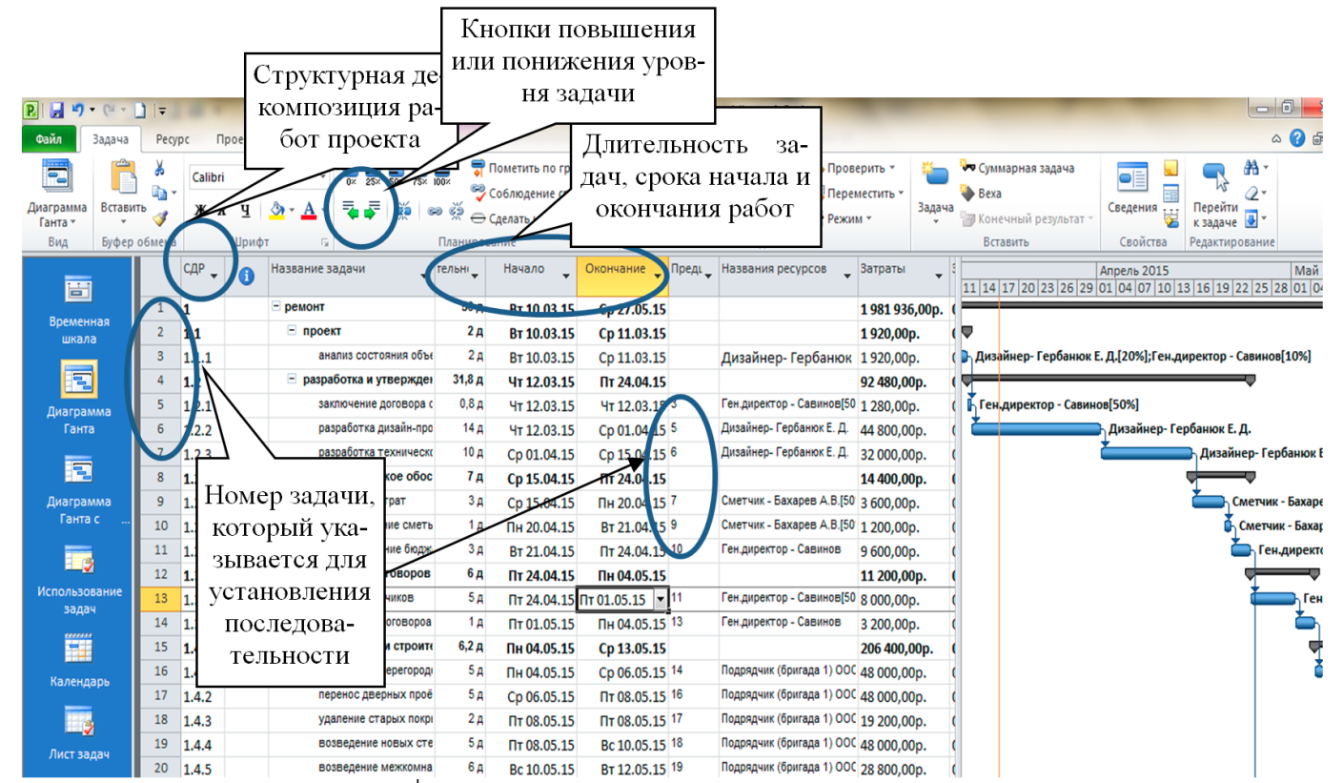
Рисунок 2. Фрагмент календарного плана проекта
Экспертным методом рекомендуется определять длительность слабо формализуемых задач, и задач, выполняемых самим руководителем проекта (например, заключение договоров с поставщиками и подрядчиками).
2. Нормативным методом. Применяется для определения длительности отдельных стандартных строительных работ. Например нормы времени на оштукатуривание стен, окраску стен и потолков, облицовку кафелем возможно определить по «ЕНиР Сборник Е8. Отделочные покрытия строительных конструкций. Выпуск 1. Отделочные работы».
3. На основании условий контракта. Длительность задач, передаваемых специализированным субподрядчикам, определяется на основании условий типового договора с ними. Например, типовые условия договора с компаниями, монтирующими окна, предполагают монтаж 3-4 типовых оконных конструкций за 1 рабочий день.
Для установления типа связи необходимо включить режим редактирования задачи два раза щелкнув на нее. Либо нажатием правой кнопки мыши выбрав в меню Сведения о задачи/ Предшественники.
При увязке работ может быть установлено время задержки начала или окончания работы (Лаг). Запаздывание в днях также указывается в Сведениях о задачи (Рисунок 3).
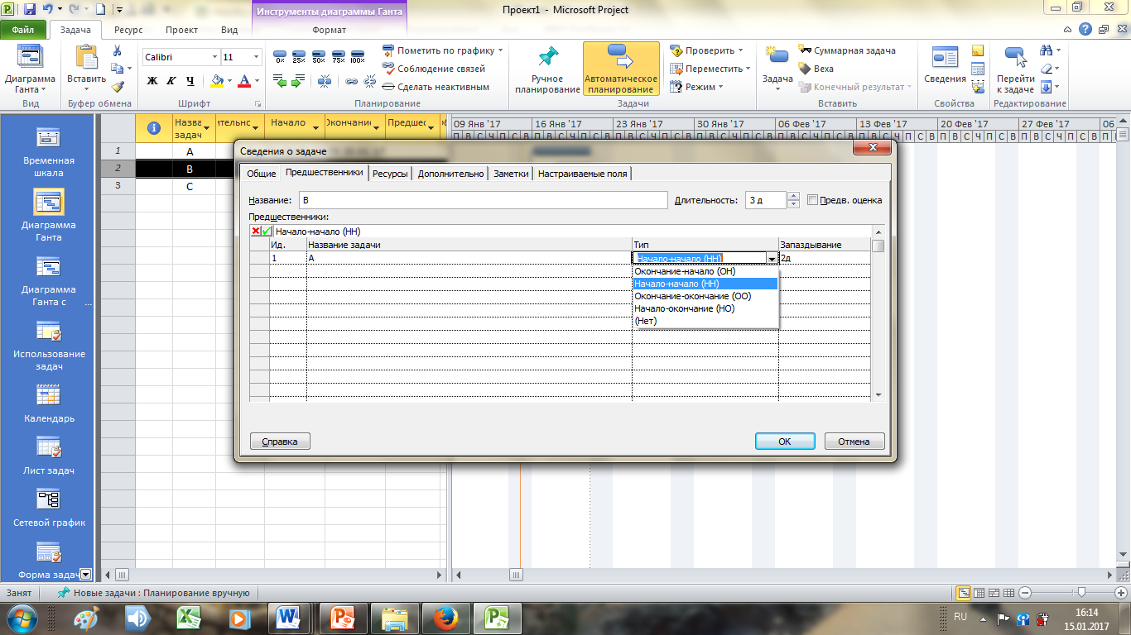
Рисунок 3. Выбор типа связи между работами
Одновременно с календарным планом формируется диаграмма Ганта (Рисунок 2), которая отображается в правой части экрана.
На вкладке Сетевой график показана модель, сформированная на основе календарного плана.
На рисунке 4 показан фрагмент сетевого графика. Красным отмечен критический путь.
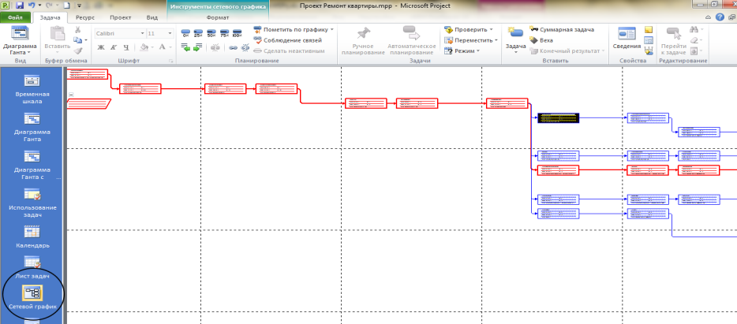
Рисунок 4 Пример сетевого графика проекта ремонта

2.6 Организационная структура проекта

Организационные структуры проекта (Project Organization) – наиболее соответствующая проекту временная организационная структура, включающая всех его участников и создаваемая для успешного достижения целей проекта.
Организационная структура призвана вырабатывать комплекс воздействий, направленных на своевременное, качественное выполнение всех входящих в проект работ. Для выбора организационной структуры управления проекта необходимо учитывать следующие факторы:
- сложность проекта
- технологичность проекта, т.е. возможность выполнения работ с минимальными издержками трудовых, материальных и финансовых ресурсов
- сроки завершения отдельных стадий
- требования заказчика (инвестора)
- финансовые возможности заказчика.
Пример декомпозиции организационной структуры (Organizational Breakdown Structure –OBS) приведен в таблице 3.
Таблица 3
Матрица ответственности проекта (OBS)
Работы | Заказчик ОАО ПромСтрой в лице ген. директора  Сергеева А.В. | Проектный менеджер ОАО ПромСтрой  Митин А.Ю.  (начальник отдела капитального строительства) | Проектная команда |  |  | Подрядчик | Поставщик электрики | Поставщик окон
Работы | Заказчик ОАО ПромСтрой в лице ген. директора  Сергеева А.В. |  | Иванова Ю.С.  (юрист) | Пулькина  Т. И.  (экономист) | Гербанюк  Е. Д.  (дизайнер) | ООО  Строитель | ООО  Электро-стандарт | ООО  Окна.ру
Разработка дизайн-проекта | К | С | С |  | В
Разработка тех. проекта |  | К |  |  | В
Расчёт затрат |  | К |  | В
Составление сметы | С | К |  | В
Утверждение бюджета | С | В
Поиск подрядчика | С | В
Заключение договора с подрядчиком | В |  |  |  |  | В
Окончание таблицы 3
Снос стен и перегородок |  | К |  |  |  | В
Перенос дверных проёмов |  | К |  |  |  | В
Удаление старых покрытий |  | К |  |  |  | В
Возведение новых стен |  | К |  |  |  | В
Возведение перегородок |  | К
Выравнивание стен |  | К |  |  |  | В
Поиск поставщиков | К | В
Заключение договоров | С | В | К
Установка дверей |  | К |  |  |  | В
Установка окон |  | К
Закупка оборудования и материалов | С | В

OBS – структурная декомпозиция организации проекта, предназначенная для соотнесения пакетов работ с организационными единицами. OBS является графической диаграммой организационной структуры проекта.
Данный пример представляет только часть матрицы ответственности проекта. В участников проекта необходимо указать всех исполнителей работ, а также их роль, которую они играют в проекте (заказчик, исполнитель, подрядчик, проектный менеджер, инженер, эксперт и т.д.)

2.7 Анализ рисков проекта

Понятие «риск» в экономическом смысле предполагает потери, ущерб, вероятность которых связана с наличием неопределенности, а также выгоду и прибыль, получить которые возможно лишь при действиях, обремененных риском, что чаще всего связывается с инновационной деятельностью. Размер потерь организации как результата деятельности в условиях неопределенности представляет собой «цену риска», а величина успеха (дополнительная прибыль) – «плату за риск».
Для наибольшей полноты раскрытия понятия риска используются следующие его характеристики:
- размер вероятного ущерба (потерь) или величина ожидаемого дополнительного дохода (прибыли) как результат деятельности в рисковой ситуации;
- вероятность риска - степень воздействия источника риска (события), измеряемая в пределах значений от 0 до 1. Иначе говоря, каждый вид риска имеет нижние и верхние (от 0 до 1) границы вероятности;
- уровень риска — отношение величины ущерба (потерь) к затратам на подготовку и реализацию рискового решения. Изменяется от нулевого значения до 1, выше которого риск не оправдан;
- степень риска — качественная характеристика величины риска и его вероятности. Различают степени: высокую, среднюю, низкую и нулевую;
- приемлемость риска - вероятность потерь и вероятность того, что эти потери не превысят определенный уровень (рубеж);
- правомерность риска — вероятность риска находится в пределах нормативного уровня (стандарта) для данной сферы деятельности, который нельзя превысить без правовых нарушений.
Отказ от риска. Удаление источника риска.
Принятие риска. Отказ от управления риском.
Принятие риска. Управление риском.
Снижать вероятность наступления риска – предусмотреть ряд мероприятий по недопущению реализации рискового события.
Снижать сумму ущерба риска – предусмотреть ряд мероприятий по снижению ущерба в случае наступления рискового события.
Цель создания реестра рисков – определение основных рисков, связанных с данным проектом и определение стратегии управления ими.
Реестр рисков – документ характеризующий совокупность рисков, имеющих высокую актуальных для данного проекта, требующих разработку мероприятий по управлению ими.
В реестр рисков необходимо включить до пяти рисков, характерных для данного проекта. Вероятность наступления данных рисков не может быть ниже 10 % или ущерб от их наступления будет значительный.
Пример оформления реестра рисков приведен в таблице 4.

Таблица 4
Реестр рисков проекта «Реконструкция многоквартирного дома»
Наименование риска, источник риска | Качественная оценка | Количественная оценка | Стратегия управления риском
Задержка сроков  строительства | Срыв сроков из-за погодных условий или других причин могут происходить простои в работе бригад. | Вероятность отставания от срока окончания проекта в пределах 15 % сроков можно прогнозировать в размере 30% | Стратегия принятия риска, снижение вероятности наступления. Основным мероприятием является регулярный контроль, осуществляемый проектным менеджером (архитектором)
Низкое качество  строительства | Несоответствие качества выполнения работ на всех этапах реализации проекта | На основе опыта взаимодействия с подрядчиком вероятность отклонения от качества по отделочным работам 15%;  По строительным 5% | Стратегия принятия риска, снижение вероятности наступления.  В договоре подряда предусмотрено, что дополнительные затраты за выполнение некачественных работ осуществляются подрядчиком.
Превышение размера бюджета | Повышение цен на строительные материалы, в размере 10-15% могут привести к отклонению от плановых затрат. | Превышение бюджета на 20% является критическим для заказчика. Такое отклонение показателя прогнозируется с вероятностью 15%. | Стратегия принятия риска, снижение вероятности наступления, снижение величины ожидаемого ущерба.  Бюджетное планирование и бюджетный контроль осуществляется с привлечением экспертов. Затраты на данное мероприятие 100 000 руб.  Резервирование финансовых ресурсов в размере 10% бюджета.
Форс-мажорные обстоятельства | Пожар и наводнение приводят к последствиям, которые покрыть заказчик не в состоянии за счет собственных средств. | Вероятность наступления риска оценена на основе статистики пожаров, наводнений в данном регионе: 10%. | Стратегия принятия риска, снижение величины ожидаемого ущерба.  Страхование. Стоимость мероприятия 15 % от стоимости объекта недвижимости после реконструкции.

СПИСОК ЛИТЕРАТУРЫ

1. Коложвари, Ю. Б. Управление проектами [Электронный ресурс] : учебное пособие / Ю. Б. Коложвари ; Ю. Б. Коложвари. - Новосибирск : Новосибирский государственный архитектурно-строительный университет (Сибстрин), ЭБС АСВ, 2015. - 57 c. - ISBN 978-5-7795-0750-9. (http://www.iprbookshop.ru/68856.html)
2. Боронина, Л. Н. Основы управления проектами [Электронный ресурс] : Учебное пособие / Л. Н. Боронина, З. В. Сенук, Ю. Вишневский ; Л. Н. Боронина, З. В. Сенук; ред. Ю. Вишневский. - Основы управления проектами ; 2022-08-31. - Екатеринбург : Уральскийфедеральный университет, ЭБС АСВ, 2016. - 136 c. - ISBN 978-5-7996-1751-6. (http://www.iprbookshop.ru/65961.html)
3. Иванов, А.Р. Реструктуризация сферы услуг ЖКХ [Электронный ресурс] : монография / А. Р. Иванов. - Реструктуризация сферы услуг ЖКХ ; 2018-02-15. - Москва : Альпина Паблишер, 2016. - 200 c. - ISBN 978-5-9614-4414-8. (http://www.iprbookshop.ru/41360.html)
4. Дементьева, М. Е. Разработка проекта управления энергосбережением и эксплуатацией инженерных систем в ЖКК [Электронный ресурс] : Учебно-методическое пособие / М. Е. Дементьева ; М. Е. Дементьева. - Саратов : Московский государственный строительный университет, Ай Пи Эр Медиа, ЭБС АСВ, 2017. - 98 c. - ISBN 978-5-7264-1786-8. (http://www.iprbookshop.ru/73762.html)
5. Управление проектами с использованием Microsoft Project [Электронный ресурс] : учебное пособие / Т. С. Васючкова [и др.]. - Управление проектами с использованием Microsoft Project ; 2019-12-01. - Москва : Интернет-Университет Информационных Технологий (ИНТУИТ), 2016. - 147 c. (http://www.iprbookshop.ru/52169.html)

Составители
Юлия Борисовна Коложвари
Алексей Анатольевич Шерстяков

Управление проектами

Методические указания
по выполнению курсового проекта
по дисциплине «Управление проектами»
для студентов, обучающихся по направлению подготовки 38.03.10 «Жилищное хозяйство и коммунальная
инфраструктура» всех форм обучения

В авторской редакции

Новосибирский государственный
архитектурно-строительный университет (Сибстрин)
630008, Новосибирск, ул. Ленинградская, 113

